«Красноярский институт повышения квалификации педагогических кадров»
Г. Красноярск

Курсовая работа по теме:
«Методика подготовки школьников к профильному ЕГЭ по математике»

Выполнил: учитель математики
Лукьянова И.А.

2017

Приложение к рабочей программе по математике для подготовки к ЕГЭ учителя математики МБОУ «Кулаковской школы»
20017год

2017
Пояснительная записка
Примерная программа по математике по подготовке к ЕГЭ 11 класса составлена на основе федерального компонента государственного стандарта среднего (полного) общего образования на базовом уровне.
Примерная программа конкретизирует содержание предметных тем образовательного стандарта и дает примерное распределение учебных часов по разделам курса.
Базовый курс 11общеобразовательного класса рассчитан на 4 урока математики в неделю. Этого времени не совсем достаточно для решения основной задачи учащегося: подготовка к итоговой аттестации в форме ЕГЭ . Для успешного решения этой задачи необходимо, чтобы ученик сам осознавал свой выбор и прилагал максимум усилий к своему самообразованию. Этому может способствовать предлагаемый курс. Курс рассчитан на учащихся 11 классов общеобразовательных школ.
Курс позволит школьникам систематизировать, расширить и укрепить знания. Подготовиться для дальнейшего изучения тем, научиться решать разнообразные задачи различной сложности, способствует выработке и закреплению навыков работы на компьютере. Преподавание курса строится как повторение, предусмотренное программой основного общего образования. Повторение реализуется в виде обзора теоретических вопросов по теме и решение задач в виде тестов с выбором ответа. Углубление реализуется на базе обучения методам и приемам решения математических задач, требующих применения логической и операционной культуры, развивающих научно-теоретическое и алгоритмическое мышление учащихся. Особое внимание занимают задачи, требующие применения учащимися знаний в незнакомой (нестандартной ситуации).
Цели курса: обобщение и систематизация, расширение и углубление знаний по изучаемым темам; приобретение практических навыков выполнения заданий, повышение математической подготовки школьников.
Задачи курса:
вооружить учащихся системой знаний по решению уравнений;
сформировать навыки применения данных знаний при решении разнообразных задач различной сложности;
подготовить учащихся к итоговой аттестации в форме ЕГЭ;
формировать навыки самостоятельной работы;
формировать навыки работы со справочной литературой»
формировать умения и навыки исследовательской деятельности;
способствовать развитию алгоритмического мышления учащихся;
Программа курса предполагает знакомство с теорией и практикой рассматриваемых вопросов и рассчитана на 34 часа практических занятия -1час в неделю.
Содержание курса состоит из шести разделов.
В процессе изучения данного курса предполагается использование различных методов активизации познавательной деятельности школьников. А также различных форм организации их самостоятельной работы.
Ожидаемые результаты:
- овладение математическими знаниями и умениями, необходимыми для итоговой аттестации в форме ЕГЭ, продолжения образования и освоения избранной специальности на современном уровне;
- развитие логического мышления, алгоритмической культуры математического мышления и интуиции, необходимых для продолжения образования ;
- формирование навыков самообразования, критического мышления, самоорганизации и самоконтроля, работы в команде, умения находить, формулировать и решать проблемы.
Система оценки достижений учащихся: административной проверки материала курса не предполагается.
По окончании каждой темы, ученик заполняет индивидуальный лист контроля. Результатом освоения программы является Интернет тестирование по контрольно измерительным материалам ЕГЭ на итоговом занятии.

Учебно- тематическое планирование

№ п/п | Название темы | Количество часов | Дата проведения | Коррекция
1. | Решение задач. | 4
2. | Выражения и преобразования | 4
3. | Функциональные линии | 6
4. | Уравнения и неравенства. Системы уравнений | 12
5. | Задания с параметром | 4
6. | Геометрия | 4
Итого |  | 34
Содержание тем учебного курса
1. Решение задач (4ч).
- Прикладные задачи.
- Текстовые задачи.
2. Выражения и преобразования (4ч).
- Степени и корни.
- Тригонометрические выражения.
- Логарифмические и показательные выражения.
3. Функциональные линии (6 ч).
- Область определения функции.
- Множество значений функции.
- Четность и нечетность функции. Периодичность функции.
- Производная функция. Геометрический и физический смысл производной.
- Наибольшее и наименьшее значение функции. Монотонность функции, экстремумы.
4. Уравнения и неравенства. Системы уравнений (12 ч).
- Тригонометрические уравнения.
- Показательные уравнения.
- Логарифмические уравнения.
- Иррациональные уравнения.
- Комбинированные уравнения.
- Системы уравнений.
- Нестандартные методы решения уравнений (использование областей существования функций, использование неотрицательности функций, использование ограниченности функций, использование свойств синуса и косинуса, использование производной).
- Логарифмические и показательные неравенства.
5. Задания с параметром (4 ч).
- Уравнения с параметрами.
- Неравенства с параметрами.
- Системы уравнений с параметром.
- Задачи с условиями.
6. Геометрия (4 ч).
- Решение планиметрических задач по темам: “Треугольник”, “Параллелограмм. Квадрат”, “Трапеция”, “Окружность”.
- Решение стереометрических задач по темам: “Пирамида”, “Призма и параллелепипед”, “Конус и цилиндр”, “Комбинация тел”.
Требование к уровню математической подготовки учащихся:
- Решение задач.
Цели: обобщить и систематизировать методы решения текстовых задач.
Учащиеся должны знать:
- Алгоритм составления уравнения, неравенства для решения задач;
- Приемы решения квадратных, дробно- рациональных уравнений, квадратных неравенств методом интервалов, по знаку старшего коэффициента.
Учащиеся должны уметь:
- выполнять арифметические действия;
- анализировать реальные числовые данные, осуществлять практические расчеты, пользоваться оценкой и прикидкой практических результатов;
- моделировать реальные ситуации на языке алгебры, составлять уравнения и неравенства по условию задачи, исследовать построенные модели с использованием аппарата алгебры;
- использовать приобретенные знания и умения в практической и повседневной жизни.
2. Выражения преобразования.
Цели: обобщить и систематизировать методы преобразования числовых выражений.
Учащиеся должны знать:
- методы преобразования числовых выражений, содержащих корни, степень, логарифмы;
- способы преобразования тригонометрических и показательных выражений.
Учащиеся должны уметь:
- применять методы преобразования числовых выражений, содержащих корни, степень, логарифмы на практике;
- применять способы преобразования тригонометрических и показательных выражений на практике.
3. Функциональные линии.
Цели: научить навыками “чтения” графиков функции, научить методам исследования функции по заданной ее формуле.
Учащиеся должны знать:
- свойства функции,
- алгоритм исследования функции,
- геометрический и физический смысл производной,
- функциональные методы решения уравнений и неравенств
Учащиеся должны уметь:
- находить область определения функции, множество значений функции;
- исследовать функции на экстремум, четность, периодичность;
- находить производную функции;
- находить наибольшее и наименьшее значения функции, экстремумы функции;
- использовать функциональный подход в решении нестандартных уравнений и неравенств.

4. Уравнения и неравенства. Системы уравнений.
Цели: обобщить и систематизировать знания учащихся в решении уравнений, систем уравнений и неравенств.
Учащиеся должны знать:
- основные методы решения уравнений,
- основные методы решения неравенств,
- методы решения систем уравнений,
- нестандартные приемы решения уравнений и неравенств.
Учащиеся должны уметь:
- применять методы решения уравнений на практике,
- применять методы решения систем уравнений на практике,
- использовать свойства монотонности функции при решения логарифмический и показательных неравенств.
5. Задания с параметром.
Цели: рассмотреть различные методы решения уравнений и неравенств с параметрами.
Учащиеся должны знать:
- методы решения уравнений и неравенств с параметрами.
Учащиеся должны уметь:
- применять методы решения уравнений и неравенств с параметрами.
6. Геометрия.
Цели: обобщить и систематизировать основные темы курса планиметрии и стереометрии; отработать навыки решения планиметрических и стереометрических задач.
Учащиеся должны знать:
- свойства геометрических фигур (аксиомы, определения, теоремы),
- формулы для вычисления геометрических величин.
Учащиеся должны уметь:
- применять свойства геометрических фигур для обоснования вычислений,
- применять формулы для вычисления геометрических величин,
- записывать полное решение задач, приводя ссылки на используемые свойства геометрических фигур.

Приложение

Тематическое планирование
№ п\п | Наименование темы | Кол-во часов | Дата | Коррекция
 | Решение задач | 4
1-2 | Прикладные задачи. | 2
3-4 | Текстовые задачи. | 2
 | Выражения и преобразования | 4
5 | Степени и корни | 1
6 | Тригонометрические выражения. | 1
7-8 | Логарифмические и показательные выражения. | 2
 | Функциональные линии | 6
9 | Область определения функции. Множество значений функции | 1
10 | Четность и нечетность функции. Периодичность функции. | 1
11-12 | Производная функция. Геометрический и физический смысл производной. | 2
13-14 | Наибольшее и наименьшее значение функции. Монотонность функции, экстремумы. | 2
 | Уравнения и неравенства. Системы уравнений | 12
15 | Тригонометрические уравнения. | 1
16 | Показательные уравнения. | 1
17 | Логарифмические уравнения. | 1
18 | Иррациональные уравнения. | 1
19-20 | Комбинированные уравнения. | 2
21-22 | Системы уравнений. | 2
23-24 | Нестандартные методы решения уравнений (использование областей существования функций, использование неотрицательности функций, использование ограниченности функций, использование свойств синуса и косинуса, использование производной). | 2
25-26 | Логарифмические и показательные неравенства | 2
 | Задания с параметром | 4
27 | Уравнения с параметрами.
28 | Неравенства с параметрами. | 1
29 | Системы уравнений с параметром. | 1
30 | Задачи с условиями. | 1
 | Геометрия | 4
31-32 | Решение планиметрических задач по темам: “Треугольник”, “Параллелограмм. Квадрат”, “Трапеция”, “Окружность”. | 2
33-34 | Решение стереометрических задач по темам: “Пирамида”, “Призма и параллелепипед”, “Конус и цилиндр”, “Комбинация тел”. | 2

Поурочное планирование.

Часы | Тема учебного занятия | Методы обучения | Организация самостоятельной работы | Наглядность | Форма контроля | Образовательный продукт | Дополнительная литература | Примечание
3 | Степени и корни | 1.Обобщение и систе матизация  2.Урок-практикум  3.Урок коррекции знаний, умений и навыков. | Репродуктивный  Репродуктивный  Частично-поисковый  Репродуктивный | Таблица  Обучающий тест  Практическая работа уровня А, В. | Внешний  Взаимоконтроль  Самоконтроль | Тесты ЕГЭ, 2016,  2008 | А.Р.Рязановский, В.В.Мирошин Математика Решения задач повышенной сложности. М. 2008.
3 | Тригонометрические выражения | 1.Обобщение и систематизация  2.Урок-практикум  3.Урок коррекции знаний, умений и навыков. | Репродуктивный  Репродуктивный  Частично-поисковый  Репродуктивный | Таблица  Обучающий тест  Практическая работа уровня А, В. | Внешний  Взаимоконтроль  Самоконтроль | Тесты ЕГЭ, 20016,  20017 | А.Р.Рязанов-ский, В.В. Мирошин Математика Решения задач повышенной сложности. М. 2008.
1 | Область определения функции. | Комбинированный урок. | Репродуктивный | Обучающий тест. | Внешний,  самоконтроль | Тесты ЕГЭ 2016, 20017
1 | Множество значений функции. | Комбинированный урок. | Репродуктивный | Обучающий тест. | Внешний,  самоконтроль. | Тесты ЕГЭ 2016, 2016
2 | Четность и нечетность функции. Периодичность функции. | 1Комбинированный урок.  2Урок коррекции знаний и умений. | Репродуктивный  Частично-поисковый | Презентация  Обучающий тест. | Внешний, взаимоконтроль. | Тесты ЕГЭ 20016, 2017
2 | Производная функции. Геометрический и физический смысл производной. | 1Комбинированный урок.  2Урок коррекции знаний и умений. | Репродуктивный  Частично-поисковый | Презентация  Обучающий тест. | Внешний, взаимоконтроль. | Тесты ЕГЭ 2016, 2017
2 | Наибольшее и наименьшее значение функции. | 1.Комбинированный урок.  2.Урок коррекции знаний и умений. | Репродуктивный  Частично-поисковый | Презентация  Обучающий тест. | Внешний, взаимоконтроль. | Тесты ЕГЭ 2016, 2017
3 | Тригонометрические уравнения. | 1.Обобщение и систематизация  2.Урок-практикум  3.Урок коррекции знаний, умений и навыков. | Репродуктивный  Репродуктивный  Частично-поисковый  Репродуктивный | Таблица  Обучающий тест  Практическая работа уровня А, В. | Внешний  Взаимоконтроль  Самоконтроль | Тесты ЕГЭ 2016,  2017 | А.Р.Рязанов-ский, В.В. Мирошин Математика Решения задач повышенной сложности.М. 2008.
2 | Иррациональные уравнения. | 1.Комбинированный урок.  2.Урок коррекции знаний и умений. | Репродуктивный  Частично-поисковый | Презентация  Обучающий тест. | Внешний, взаимоконтроль. | Тесты ЕГЭ 2016, 2016
2 | Комбинированные уравнения. | 1.Комбинированный урок.  2.Урок коррекции знаний и умений. | Репродуктивный  Частично-поисковый | Презентация  Обучающий тест. | Внешний, взаимоконтроль. | Тесты ЕГЭ 2016, 2017
1 | Системы уравнений. | Комбинированный урок. | Репродуктивный | Обучающий тест. | Внешний,  самоконтроль. | Тесты ЕГЭ 2017, 2017
3 | Нестандартные методы решения уравнений. | 1.Обобщение и систематизация  2.Урок-практикум  3.Урок коррекции знаний, умений и навыков. | Репродуктивный  Репродуктивный  Частично-поисковый  Репродуктивный | Таблица  Обучающий тест  Практическая работа уровня А, В. | Внешний  Взаимоконтроль  Самоконтроль | Тесты ЕГЭ 2016,  2017 | А.Р.Рязановский, В.В. Мирошин Математика Решения задач повышенной сложности.М. 2008.
1 | Тригонометрические неравенства. | Комбинированный урок. | Репродуктивный | Обучающий тест. | Внешний,  самоконтроль. | Тесты ЕГЭ 2016, 2017 | А.Р.Рязановский, В.В. Мирошин Математика Решения задач повышенной сложности., М. 2008.
1 | Уравнения с параметрами. | Комбинированный урок. | Репродуктивный | Схема | Внешний,  самоконтроль. | Тесты ЕГЭ 2017, 2016 | А.Р.Рязановский, В.В. Мирошин Математика Решения задач повышенной сложности., М. 2008.
1 | Неравенства с параметрами. | Комбинированный урок. | Репродуктивный | Схема | Внешний,  самоконтроль. | Тесты ЕГЭ 2017, 2016 | А.Р.Рязановский, В.В. Мирошин Математика Решения задач повышенной сложности., М. 2008.
1 | Системы уравнений с параметром. | Комбинированный урок. | Репродуктивный | Схема. | Внешний,  самоконтроль. | Тесты ЕГЭ 2017, 2016 | А.Р.Рязановский, В.В. Мирошин Математика Решения задач повышенной сложности.М. 2008.
1 | Задачи с условиями. | Комбинированный урок. | Репродуктивный | Схема. | Внешний,  самоконтроль. | Тесты ЕГЭ 2007, 2008 | А.Р.Рязановский, В.В. Мирошин Математика Решения задач повышенной сложности.М. 2008.
2 | Решение задач «Треугольник», «Четырехугольник», «Окружность». | Комбинированный урок. | Репродуктивный | Обучающий тест. | Внешний,  самоконтроль. | Тесты ЕГЭ 2017, 2016
2 | Решение стереометрических задач. | Комбинированный урок. | Репродуктивный | Обучающий тест. | Внешний,  самоконтроль. | Тесты ЕГЭ 2017, 2016

Приложения.

1 | В 2008 году в городском квартале проживало человек. В 2009 году, в результате строительства новых домов, число жителей выросло на , а в 2010 году на по сравнению с 2009 годом. Сколько человек стало проживать в квартале в 2010 году?
Решение.
В 2009 году число жителей стало человек, а в 2010 году число жителей стало человек.

Ответ: 47088.

2 | Четыре рубашки дешевле куртки на 8%. На сколько процентов пять рубашек дороже куртки?  Решение.  Стоимость четырех рубашек составляет 92% стоимости куртки. Значит, стоимость одной рубашки составляет 23% стоимости куртки. Поэтому стоимость пяти рубашек составляет 115% стоимости куртки. Это превышает стоимость куртки на 15%.  Ответ: 15.
3 | В понедельник акции компании подорожали на некоторое количество процентов, а во вторник подешевели на то же самое количество процентов. В результате они стали стоить на дешевле, чем при открытии торгов в понедельник. На сколько процентов подорожали акции компании в понедельник?  Решение.  Обозначим первоначальную стоимость акций за 1. Пусть в понедельник акции компании подорожали на , и их стоимость стала составлять . Во вторник акции подешевели на , и их стоимость стала составлять . В результате они стали стоить на дешевле, чем при открытии торгов в понедельник, то есть 0,96. Таким образом,  .  Ответ: 20.
4 | Цена холодильника в магазине ежегодно уменьшается на одно и то же число процентов от предыдущей цены. Определите, на сколько процентов каждый год уменьшалась цена холодильника, если, выставленный на продажу за 20 000 рублей, через два года был продан за 15 842 рублей.  Решение.  Пусть цена холодильника ежегодно снижалась на процентов в год. Тогда за два года она снизилась на , откуда имеем:  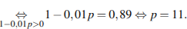  Ответ: 11.
5 | Митя, Антон, Гоша и Борис учредили компанию с уставным капиталом 200 000 рублей. Митя внес 14% уставного капитала, Антон – 42 000 рублей, Гоша – 12% уставного капитала, а оставшуюся часть капитала внес Борис. Учредители договорились делить ежегодную прибыль пропорционально внесенному в уставной капитал вкладу. Какая сумма от прибыли 1 000 000 рублей причитается Борису? Ответ дайте в рублях.  Решение.  Антон внес 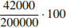 уставного капитала. Тогда Борис внес уставного капитала. Таким образом, от прибыли 1000000 рублей Борису причитается рублей.  Ответ: 530000.
6 | Смешали некоторое количество 15–процентного раствора некоторого вещества с таким же количеством 19–процентного раствора этого вещества. Сколько процентов составляет концентрация получившегося раствора?  Решение.  Процентная концентрация раствора (массовая доля) равна 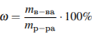. Пусть масса получившегося раствора Таким образом, концентрация полученного раствора равна:  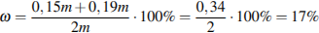  Ответ: 17.
7 | Смешали 4 литра 15–процентного водного раствора некоторого вещества с 6 литрами 25–процентного водного раствора этого же вещества. Сколько процентов составляет концентрация получившегося раствора?  Конечно, вместо литров следовало бы говорить о килограммах растворов.  Решение.  Концентрация раствора равна 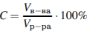. Таким образом, концентрация получившегося раствора равна:  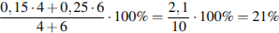  Ответ: 21.
8 | Виноград содержит 90% влаги, а изюм — 5%. Сколько килограммов винограда требуется для получения 20 килограммов изюма?  Решение.  Виноград содержит 10% питательного вещества, а изюм — 95%. Поэтому 20 кг изюма содержат кг питательного вещества. Таким образом, для получения 20 килограммов изюма требуется 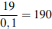 кг винограда.  Ответ: 190.
9 | Имеется два сплава. Первый сплав содержит 10% никеля, второй – 30% никеля. Из этих двух сплавов получили третий сплав массой 200 кг, содержащий 25% никеля. На сколько килограммов масса первого сплава меньше массы второго?  Решение.  Пусть масса первого сплава кг, а масса второго – кг. Тогда массовое содержание никеля в первом и втором сплавах и , соответственно. Из этих двух сплавов получили третий сплав массой 200 кг, содержащий 25% никеля. Получаем систему уравнений:  Таким образом, первый сплав легче второго на 100 килограммов.  Ответ: 100.
10 | Первый сплав содержит 10% меди, второй – 40% меди. Масса второго сплава больше массы первого на 3 кг. Из этих двух сплавов получили третий сплав, содержащий 30% меди. Найдите массу третьего сплава. Ответ дайте в килограммах.  Решение.  Пусть масса первого сплава кг, а масса второго – кг, масса третьего сплава – кг. Первый сплав содержит 10% меди, второй – 40% меди, третий сплав – 30% меди. Тогда:  Ответ: 9.
11 | Смешав 30-процентный и 60-процентный растворы кислоты и добавив 10 кг чистой воды, получили 36-процентный раствор кислоты. Если бы вместо 10 кг воды добавили 10 кг 50-процентного раствора той же кислоты, то получили бы 41-процентный раствор кислоты. Сколько килограммов 30-процентного раствора использовали для получения смеси?  Решение.  Пусть масса 30-процентного раствора кислоты – кг, а масса 60-процентного – . Если смешать 30-процентный и 60-процентный растворы кислоты и добавить кг чистой воды, получится 36-процентный раствор кислоты: . Если бы вместо 10 кг воды добавили кг 50-процентного раствора той же кислоты, то получили бы 41-процентный раствор кислоты: . Решим полученную систему уравнений:  Ответ: 60.
12 | Имеются два сосуда. Первый содержит 30 кг, а второй – 20 кг раствора кислоты различной концентрации. Если эти растворы смешать, то получится раствор, содержащий 68% кислоты. Если же смешать равные массы этих растворов, то получится раствор, содержащий 70% кислоты. Сколько килограммов кислоты содержится в первом сосуде?  Решение.  Пусть концентрация первого раствора кислоты – , а концентрация второго – . Если смешать эти растворы кислоты, то получится раствор, содержащий 68% кислоты: . Если же смешать равные массы этих растворов, то получится раствор, содержащий 70% кислоты: . Решим полученную систему уравнений:  Поэтому  Ответ: 18.
13 | Смешали некоторое количество 13-процентного раствора некоторого вещества с таким же количеством 17-процентного раствора этого вещества. Сколько процентов составляет концентрация получившегося раствора?  Решение.  Процентная концентрация раствора (массовая доля) равна . Пусть масса получившегося раствора Таким образом, концентрация полученного раствора равна:  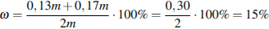  Ответ: 15.
14 | Смешали некоторое количество 15-процентного раствора некоторого вещества с таким же количеством 17-процентного раствора этого вещества. Сколько процентов составляет концентрация получившегося раствора?  Решение.  Процентная концентрация раствора (массовая доля) равна . Пусть масса получившегося раствора Таким образом, концентрация полученного раствора равна:  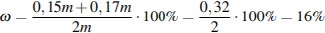  Ответ: 16.
15 | Смешали некоторое количество 20-процентного раствора некоторого вещества с таким же количеством 16-процентного раствора этого вещества. Сколько процентов составляет концентрация получившегося раствора?  Решение.  Процентная концентрация раствора (массовая доля) равна . Пусть масса получившегося раствора Таким образом, концентрация полученного раствора равна:  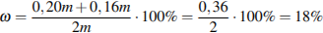  Ответ: 18.
16 | Смешали некоторое количество 14-процентного раствора некоторого вещества с таким же количеством 18-процентного раствора этого вещества. Сколько процентов составляет концентрация получившегося раствора?  Решение.  Процентная концентрация раствора (массовая доля) равна . Пусть масса получившегося раствора Таким образом, концентрация полученного раствора равна:  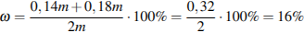  Ответ: 16.
17 | Смешали некоторое количество 19-процентного раствора некоторого вещества с таким же количеством 13-процентного раствора этого вещества. Сколько процентов составляет концентрация получившегося раствора?  Решение.  Процентная концентрация раствора (массовая доля) равна . Пусть масса получившегося раствора Таким образом, концентрация полученного раствора равна:  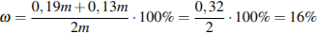  Ответ: 16.
18 | Смешали некоторое количество 20-процентного раствора некоторого вещества с таким же количеством 14-процентного раствора этого вещества. Сколько процентов составляет концентрация получившегося раствора?  Решение.  Процентная концентрация раствора (массовая доля) равна . Пусть масса получившегося раствора Таким образом, концентрация полученного раствора равна:  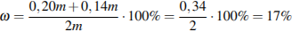  Ответ: 17.
19 | Смешали некоторое количество 12-процентного раствора некоторого вещества с таким же количеством 18-процентного раствора этого вещества. Сколько процентов составляет концентрация получившегося раствора?  Решение.  Процентная концентрация раствора (массовая доля) равна . Пусть масса получившегося раствора Таким образом, концентрация полученного раствора равна:  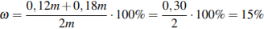  Ответ: 15.
20 | Смешали некоторое количество 18-процентного раствора некоторого вещества с таким же количеством 14-процентного раствора этого вещества. Сколько процентов составляет концентрация получившегося раствора?  Решение.  Процентная концентрация раствора (массовая доля) равна . Пусть масса получившегося раствора Таким образом, концентрация полученного раствора равна:  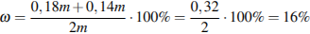  Ответ: 16.
21 | Смешали некоторое количество 16-процентного раствора некоторого вещества с таким же количеством 12-процентного раствора этого вещества. Сколько процентов составляет концентрация получившегося раствора?  Решение.  Процентная концентрация раствора (массовая доля) равна . Пусть масса получившегося раствора Таким образом, концентрация полученного раствора равна:  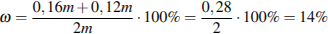  Ответ: 14.
22 | Смешали некоторое количество 21-процентного раствора некоторого вещества с таким же количеством 13-процентного раствора этого вещества. Сколько процентов составляет концентрация получившегося раствора?  Решение.  Процентная концентрация раствора (массовая доля) равна . Пусть масса получившегося раствора Таким образом, концентрация полученного раствора равна:  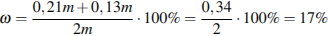  Ответ: 17.
23 | Смешали некоторое количество 12-процентного раствора некоторого вещества с таким же количеством 20-процентного раствора этого вещества. Сколько процентов составляет концентрация получившегося раствора?  Решение.  Процентная концентрация раствора (массовая доля) равна . Пусть масса получившегося раствора Таким образом, концентрация полученного раствора равна:  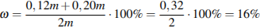  Ответ: 16.
24 | Смешали некоторое количество 11-процентного раствора некоторого вещества с таким же количеством 17-процентного раствора этого вещества. Сколько процентов составляет концентрация получившегося раствора?  Решение.  Процентная концентрация раствора (массовая доля) равна . Пусть масса получившегося раствора Таким образом, концентрация полученного раствора равна:  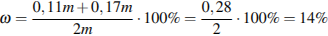  Ответ: 14.
25 | Смешали некоторое количество 17-процентного раствора некоторого вещества с таким же количеством 19-процентного раствора этого вещества. Сколько процентов составляет концентрация получившегося раствора?  Решение.  Процентная концентрация раствора (массовая доля) равна . Пусть масса получившегося раствора Таким образом, концентрация полученного раствора равна:  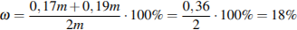  Ответ: 18.
26 | Смешали некоторое количество 21-процентного раствора некоторого вещества с таким же количеством 15-процентного раствора этого вещества. Сколько процентов составляет концентрация получившегося раствора?  Решение.  Процентная концентрация раствора (массовая доля) равна . Пусть масса получившегося раствора Таким образом, концентрация полученного раствора равна:  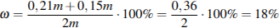  Ответ: 18.
27 | Смешали некоторое количество 11-процентного раствора некоторого вещества с таким же количеством 19-процентного раствора этого вещества. Сколько процентов составляет концентрация получившегося раствора?  Решение.  Процентная концентрация раствора (массовая доля) равна . Пусть масса получившегося раствора Таким образом, концентрация полученного раствора равна:  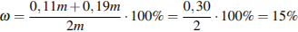  Ответ: 15.
28 | Смешали некоторое количество 13-процентного раствора некоторого вещества с таким же количеством 15-процентного раствора этого вещества. Сколько процентов составляет концентрация получившегося раствора?  Решение.  Процентная концентрация раствора (массовая доля) равна . Пусть масса получившегося раствора Таким образом, концентрация полученного раствора равна:  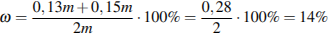  Ответ: 14.
29 | Смешали некоторое количество 19-процентного раствора некоторого вещества с таким же количеством 15-процентного раствора этого вещества. Сколько процентов составляет концентрация получившегося раствора?  Решение.  Процентная концентрация раствора (массовая доля) равна . Пусть масса получившегося раствора Таким образом, концентрация полученного раствора равна:  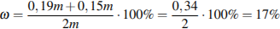  Ответ: 17.
30 | Клиент А. сделал вклад в банке в размере 7700 рублей. Проценты по вкладу начисляются раз в год и прибавляются к текущей сумме вклада. Ровно через год на тех же условиях такой же вклад в том же банке сделал клиент Б. Еще ровно через год клиенты А. и Б. закрыли вклады и забрали все накопившиеся деньги. При этом клиент А. получил на 847 рублей больше клиента Б. Какой процент годовых начислял банк по этим вкладам?  Решение.  Пусть банк начислял годовых. Тогда клиент А. за два года получил руб., а клиент В. за один год получил руб. Обозначим , тогда поскольку А. получил на 847 руб. больше, имеем:  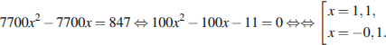  Поскольку получаем: , откуда Тем самым, банк начислял вкладчикам по 10% годовых.  Ответ: 10.
31 | Клиент А. сделал вклад в банке в размере 6200 рублей. Проценты по вкладу начисляются раз в год и прибавляются к текущей сумме вклада. Ровно через год на тех же условиях такой же вклад в том же банке сделал Б. Ещё ровно через год клиенты А. и Б. закрыли вклады и забрали все накопившиеся деньги. При этом клиентА. получил на 682 рубля больше клиента Б. Какой процент годовых начислял банк по этим вкладам?  Решение.  Если в банк под процентов годовых положена сумма , то через лет она станет равной Поэтому клиент А. за два года получил руб., а клиент B. за год получил По условию, откуда имеем:  Тем самым, банк начислял 10 процентов годовых.  Ответ: 10.
31 | Имеется два раствора. Первый содержит 10% соли, второй — 30% соли. Из этих двух растворов получили третий раствор массой 200 кг, содержащий 25% соли. На сколько килограммов масса первого раствора меньше массы второго?  Решение.  Пусть масса первого раствора кг, а масса второго – кг. Тогда массовое содержание соли в первом и втором растворах и , соответственно. Из этих двух растворов получили третий раствор массой 200 кг, содержащий 25% соли. Получаем систему уравнений:  Таким образом, масса первого раствора меньше массы второго на 100 килограммов.  Ответ: 100.

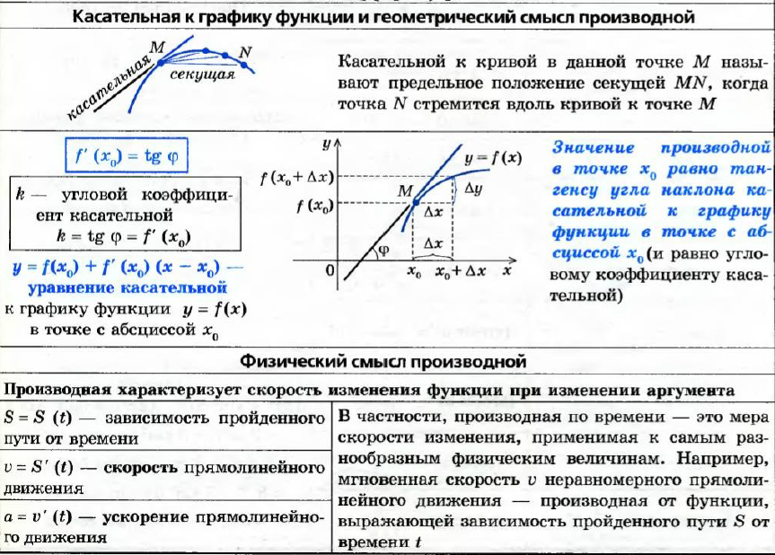

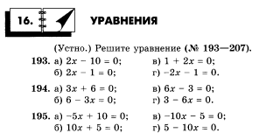
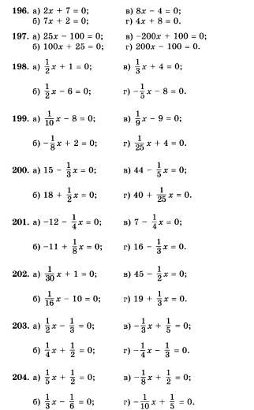
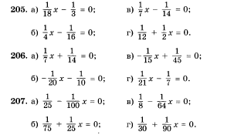

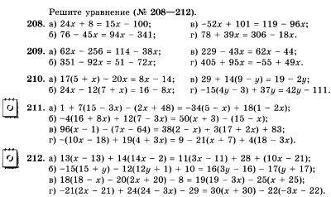
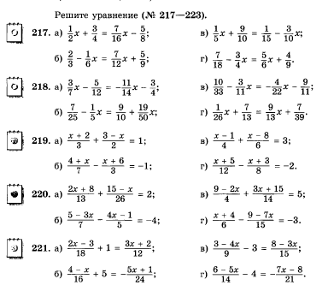
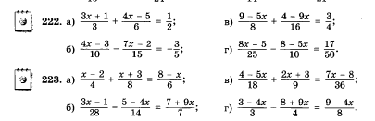
ТЕМА: РЕШЕНИЕ ЛИНЕЙНЫХ УРАВНЕНИЙ

ВАРИАНТ 1
А1. Корнем уравнения −2х = 14 является число:
1) 7
2) −7
3) 6
4) −6
Ответ: 2.

А2. Найдите корень уравнения 5х − 11 = 2х + 7.
1) 18/7
2) −6
3) 6
4) 11/7
Ответ: 3.

А3. Решите уравнение 3х − 4 = 20.
1) 27
2) 16/3
3) −8
4) 8
Ответ: 4.

А4. Корнем уравнения 12 − 0,8у = 26 + 0,6у является число:
1)1
2) −2
3) −10
4) 10
Ответ: 3.

В1. Решите уравнение 6 − х − 3(2 − 5х) = 12 + 8х.
Ответ: 2.

В2. Решите уравнения ¹/₆ х − 3 = 0 и −0,6х + 7 = 0 и найдите произведение их корней.
Ответ: 210.

С1. Установите, имеет ли корни уравнение 6(1,2х − 0,5) − 1,3х = 5,9х − 3 и сколько.
Ответ: Бесконечно много корней.

Перечень учебно- методического обеспечения.
- А. Г. Мордкович. Алгебра и начала анализа. 10 кл.- 11 кл. Часть 1
Учебник. М.: Мнемозина, 2010.
2. А. Г. Мордкович и др. Алгебра и начала анализа. Часть 2. Задачник М.: Мнемозина, 2010.
3. В.И. Глизбург Алгебра и начала анализа 10 (базовый уровень) Контрольные работы /Под.ред. А.Г Мордковича .
4. А.С. Атанасян, В.Ф. Бутузов и др. Учебник. Геометрия 10 – 11.- М.: Просвещение, 2009.
5.Н.А.Ким. Математика. Технология подготовки учащихся к ЕГЭ 10-11классы . Волгоград Изд. Учитель, 2010год.
Список литературы:
- Под ред. А.Л. Семенов, И.В. Ященко. Типовые варианты заданий ЕГЭ 2010, АСТ Астрель, Москва, 2010.
- Л.Д. Лаппо, М.А. Попов. Математика. Практикум по выполнению типовых тестовых заданий ЕГЭ. Изд. «Экзамен» Москва, 2010.
- И.В. Ященко, С.А. Шестаков, П.И. Захаров. Математика ЕГЭ. Тематическая рабочая тетрадь. Изд. МЦНМО «Экзамен», Москва, 2010.
- Под ред. А.Л. Семенов, И.В. Ященко. Математика ЕГЭ. Типовые тестовые задания. Изд. «Экзамен» Москва, 2010.

